畅想之星电子书读书月活动



“未来的世界：梦想与现实”主题征文活动开启

阅读铺就成长阶梯，阅读构筑科技梦想。2024 年是中华人民共

和国成立 75 周年。在这 75 年的风雨历程中，我国始终坚持独立自主、

自强不息的发展道路，深入实施科教兴国战略，取得了举世瞩目的成

就，进入创新型国家行列。

在科技阅读中领悟中国力量，在阅读科技中畅想未来世界。为

促进大学生通过阅读扩展科技视野、立志成才，我校联合北京畅想之

星及多家出版社，开展“未来的世界：梦想与现实”主题征文活动。

一、活动时间

活动参与时间：2023 年 4 月 8 日 8:00——5 月 8 日 24:00

获奖公布时间：2023 年 5 月底

二、活动入口

活动官网：<https://www.cxstar.com/>

三、活动参加方式：

1、畅想之星线上阅读推广活动将在 2024 年 4 月 8 日正式开始，

读者可以通过以下方式参与活动。

PC 端通过畅想之星电子书官网 https://www.cxstar.com/进入首

页，点击轮播图参与活动。

（图书馆选择：朝阳师范高等专科学校图书馆，直接点击微信登

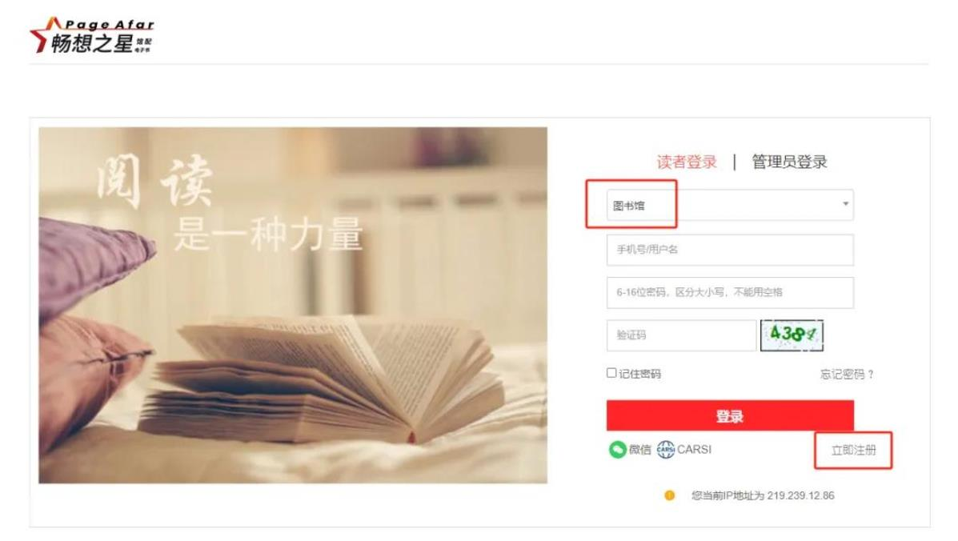

录或立即注册，在个人中心进行读者身份认证）

2、读者认证方式：

地理定位认证：在学校地址范围内，进入个人中心，选择“定位

认证”，即可认证为图书馆读者。认证有效期一年。此认证方式不限

网络，校园网或移动数据网络均可认证成功。

四、活动参与流程

畅想之星联合多家出版社推出主题阅读书单（4 月 8 日在平台正

式公布），部分书目配有名家荐读视频，主题阅读书目限时开放给图

书馆读者，读者认证登录后可阅读全文。

读者在线阅读，围绕文章内容并结合活动主题进行撰文，通过

「撰写征文入口」提交报名信息及投稿文章，由专家评审团队进行评

审，最终根据全国总分排名选出 40 位“畅想之星优秀读者”进行表

彰。一等奖获奖作品将在《图书馆报》进行刊登、发表。

五、报名及投稿方式

1、报名

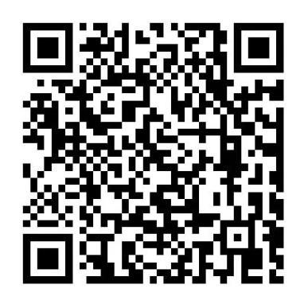

通过「撰写征文入口」填写报名信息，包括

（1）姓名：务必填写真实姓名，使用网名、符号、空白等视为

报名失败；

（2）联系方式：务必填写 11 位手机号码，填写座机号码视为

报名失败；

（3）所属图书馆：须填写图书馆全称，如“朝阳师范高等专科

学校图书馆”。

※报名信息关系到后续证书打印及奖品发放，请务必真实准确

填写。

2、投稿

PC 端征文入口

http://www.cxstar.com:15675/

Word 或 PDF 格式，仅限 PC 端提交

（1）文章通过「撰写征文入口」上传附件，（Word 或 PDF 格式），

仅限 PC 端提交。

（2）读者需连同报名信息一并投稿。姓名、联系方式、所属图

书馆均为必填项，如未填写必填项，无法单独提交附件。

（3）如果同一名读者提交了多篇征文，系统默认以提交的最后

一次征文为准，投稿前请仔细检查，避免重复投稿。

六、文章要求

1、文体不限，题目自拟。字数控制在 800 字-1200 字。

2、参考主题书单，围绕主题,结合自身实际，表达真情实感。

内容积极健康向上，无反动或政治敏感词汇。

3、文章必须原创、真实，且未在任何其他媒体上公开发表过，

抄袭或洗稿的文章一经发现，取消参评资格。

七、评分标准

1、作品以满分 100 分为打分的基础原则，其中包含

（1）基础等级评分（60 分）：根据作品的审题立意、内容、结

构、语言四方面进行五个等级评定得出分值；

（2）发展等级评分（40 分）：根据作品整体是否丰富、深刻、

文采、创意等四个方面进行评定分值。

2、作品在基本切题的前提下，达到“三基本”（中心基本明确，

结构基本完整，语言基本通顺）要求的，基础总分为 52 分。

3、投稿作品须是读者原创作品，凡涉及抄袭、借鉴他人作品的

行为，将取消作品评选资格。

八、专家评委介绍

1、储节旺：博士，博士生导师，安徽大学图书馆馆长、安徽省

高等学校图书情报工作委员会秘书长、教育部全国高校图工委委员、

中国图书馆学会理事、中国图书馆学会高校分会常委、安徽省图书馆

学会副理事长。

2、钱军：博士，研究馆员，南京邮电大学图书馆档案馆党总支

书记、兼任中国图书馆学会图书评论与阅读推广专业组主任、江苏省

图书馆学会阅读推广委员会主任等。

3、刘伟成：管理学博士，三级研究馆员，硕士生导师，湖北省

图书馆党委书记兼馆长、中国图书馆学会常务理事、美国伊利诺伊大

学香槟分校（UIUC）访问学者。

4、黄俊革：博士，教授，上海应用技术大学图书馆馆长，兼任

民盟上海市第十六届委员会委员、上海应用技术大学民盟主委、上海

应用技术大学知联会会长等。

九、活动答疑

如 有 任 何 问 题 可 咨 询 畅 想 之 星 ， 于 老 师 13439499196

（ 微 信 同 步 ），也可添加畅想之星官司方读者咨询 QQ 群进行答疑

解惑，群号码：654342873。

注意：

1．参赛读者报名时，准确、全面填写姓名、学号、手机号等信

息，一旦信息填写不全或不准确，视为报名失败，退出活动。

2．要求报名者提供的个人信息真实；确保征文内容正能量，为

原创。一旦发现违规将取消参赛资格并追究责任。参赛作品的知识产

权归原创者所有，活动组织者享有对参赛作品的解释权和使用权。

朝阳师范高等专科学校图书馆

北京畅想之星信息技术有限公司